

Министерство науки и высшего образования Российской Федерации

Федеральное государственное автономное образовательное учреждение высшего образования «Уральский федеральный университет имени первого Президента России Б. Н. Ельцина» (УрФУ)

Институт радиоэлектроники и информационных технологий – РТФ

ОТЧЕТ

о проектной работе

по теме: «MakeupHub»

по дисциплине: Проектный практикум

Команда: Phrog, Inc.

Екатеринбург

2024

**Содержание**

**Введение** 3

1. Команда 5

2. Целевая аудитория 6

3. Календарный план проекта 9

4. Определение проблемы 11

5. Анализ аналогов 12

6. Требования к продукту и к MVP 14

7. Стек для разработки 15

8. Прототипирование 16

9. Разработка системы 18

10. Заключение 19

**Заключение** 19

# **Введение**

Визажисты являются профессионалами в области макияжа, которые обладают уникальным талантом преображать внешность людей и подчеркивать их естественную красоту. Визажисты используют различные косметические продукты, техники и знания о цветовой гамме для создания индивидуального образа в зависимости от цели и пожеланий клиента. Их работа не только заключается в нанесении макияжа, но и в том, чтобы помочь каждому человеку почувствовать себя уверенно и привлекательно. Визажисты способны превратить обычное лицо в произведение искусства, их творческий подход и чувство стиля делают их незаменимыми в индустрии красоты и моды.

Сайт для быстрого подбора нужного визажиста становится невероятно важным инструментом для людей в современном мире, особенно в свете недавних событий, таких как блокировка Instagram в России, из-за чего мы посчитали данную тему актуальной и весьма интересной. Instagram долгое время был одной из основных платформ для поиска визажистов, здесь можно было увидеть портфолио, отзывы клиентов, контактные данные и многое другое. Однако блокировка этой популярной социальной сети создает серьезные препятствия для людей, ищущих профессиональных визажистов. Данный сервис позволит решить проблему людей разного типа сложности.

Целью данной работы является разработка веб-сайта, предоставляющего полезную информацию о визажистах, в понятном для восприятия и удобном для пользования интерфейсе.

Исходя из поставленной цели, в работе определены следующие задачи:

1. Проанализировать существующие веб-сайты и приложения про визажистов.
2. Провести структурирование информации, полученной в ходе создания сайта и анализа аналогов, а также облегчить понимание информации для последующего наполнения веб-сайта.
3. Разработать веб-сайт, предоставляющий всю информацию про визажистов, которая будет полезна для новичков и опытных людей.
4. Команда

* Ладейщиков Данил Владимирович РИ-130942 – Тимлид;
* Найдин Александр Андреевич РИ-130912 – Разработчик;
* Русакова Анна Алексеевна РИ-130947 – Разработчик;
* Гребенкина Лидия Алексеевна РИ-130932 – Дизайнер;
* Жабборов Абдусаттор Акмалович РИ-130947 – Аналитик.

1. Целевая аудитория

В рамках реализации проекта для определения целевой аудитории использовалась методика Марка Шеррингтона. Это наиболее распространенный способ определения целевой аудитории и психологических характеристик, которыми обладают потенциальные потребители.

Сегментация рынка проводится по 5 вопросам:

1. Что? – сегментация по типу товара: что вы предлагаете потребительской группе? какие товары/услуги?
2. Кто? – сегментация по типу потребителя: кто приобретает товар/услугу? какой пол, геоположение, возраст?
3. Почему? – сегментация по типу мотивации к совершению покупки и потребления: какова потребность или мотивация клиента? какую проблему решает товар/услуга?
4. Когда? – сегментация по ситуации, в которой приобретается продукт: когда потребители хотят приобрести товар/услугу?
5. Где? – сегментация по месту покупок: в каком месте происходит принятие решения о покупке и сама покупка? – имеются ввиду точки контакта с клиентом, где можно повлиять на решение.

Для ответа на вышеуказанные вопросы, был проведен опрос среди действующих визажистов, имеющих опыт работы и начинающих специалистов. Участниками опроса являлись знакомые, друзья членов команды, а также пользователи социальных сетей. При анализе также использовались данные мировой статистики, иллюстрирующие средний возраст интересующихся сферой визажа. Таким образом, мы получили следующие результаты:

1. Мы предлагаем веб-сайт, который предоставляет информацию разного уровня сложности макияжа.
2. Нашей целевой аудиторией являются в основном люди достигшие возраста 25-30. Второй группой по численности являются женщины от 30 и остальная часть это молодежь от 18 до 20 лет. Результаты опроса представлены на рисунке Рисунок 1. Наша целевая аудитория в основном женщины, на рисунке Рисунок 2 представлена диаграмма с результатами опроса.

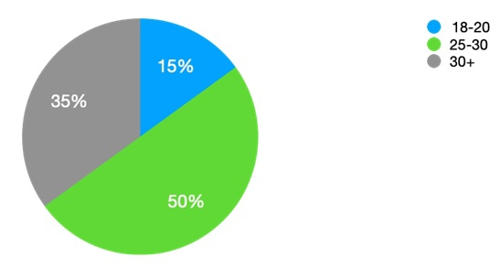

Рисунок 1 Анализ целевой аудитории. Возраст

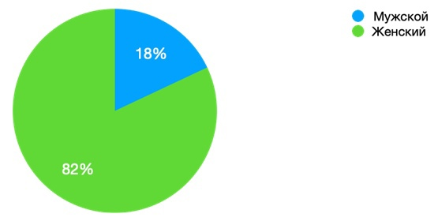

Рисунок 2 Анализ целевой аудитории. Пол

1. Наш сайт становится незаменимым инструментом для людей, нуждающихся в услугах визажиста, но не имеющих возможности использовать Instagram или другие заблокированные социальные сети, являвшимися основными платформами по поиску специалистов.
2. Пользователь прибегнет к использованию нашего веб-сайта в момент необходимости поиска мастера, удовлетворяющего потребность пользователя в части стоимости услуг, объема оказываемых услуг, локации, где мастер оказывает услуги. Впоследствии пользователь имеет возможность сэкономить свое время.
3. Исходя из опроса, проведенного среди визажистов, мы выяснили, что пользователи в большинстве случаев выбирают телефон для того, чтобы открыть сайт. На рисунке Рисунок 3. Представлены результаты опроса.

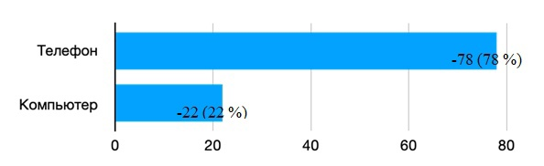

Рисунок 3 Анализ целевой аудитории. Подходящие для просмотра сайта устройства

1. Календарный план проекта

Название проекта: «MakeupHub»

Руководитель проекта: Соколова П.М.

Таблица 1 – Календарный план

|  |  |  |  |  |
| --- | --- | --- | --- | --- |
| **№** | Название | Ответственный | Длительность | Дата начала |
|
|  | 1. **Инициирование** |  |  |  |
| 1.1 | Формирование команды | Ладейщиков Д.В. | 2 недели | 15.02.24 |
| 1.2 | Выбор темы проекта | Вся команда | 2 недели | 16.02.24 |
| 1.2 | Регистрация команды | Ладейщиков Д.В. | 2 дня | 16.02.24 |
| 1.3 | Распределение ролей в команде | Вся команда | 1 день | 16.02.24 |
|  | 1. **Анализ** |  |  |  |
| 2.1 | Определение проблемы и пути ее решения | Жабборов А.А. | 2 недели | 13.03.24 |
| 2.2 | Выявление целевой аудитории | Жабборов А.А. | 3 недели | 13.03.24 |
| 2.3 | Поиск и анализ аналогов | Жабборов А.А. | 3 недели | 13.03.24 |
| 2.4 | Определение платформ для продукта | Найдин А.А.  Русакова А.А.  Гребенкина Л.А. | 1,5 недели | 15.03.24 |
| 2.5 | Определение задач | Ладейщиков Д.В. | 2 недели | 15.03.24 |
|  | 1. **Проектирование** |  |  |  |
| 3.1 | Разработка структуры сайта | Гребенкина Л.А.  Ладейщиков Д.В. | 1 неделя | 26.03.24 |
| 3.2 | Прототип дизайна | Гребенкина Л.А. | 1,5 недели | 30.03.24 |
| 3.3 | Разработка структуры наполнения сайта | Жабборов А.А. | 1 неделя | 28.03.24 |
|  | 1. **Создание 1-ой версии продукта (MVP)** |  |  |  |
| 4.1 | Разработка сайта на WordPress | Найдин А.А.  Русакова А.А. | 3 недели | 06.04.24 |
| 4.2 | Собрать и подготовить информацию для наполнения сайта | Жабборов А.А. | 2 недели | 06.04.24 |
| 4.3 | Доработка дизайна | Гребенкина Л.А. | 2 недели | 08.04.24 |
| 4.4 | Подготовка к предзащите | Вся команда | 1 неделя | 08.04.24 |
| 4.5 | Предзащита | Вся команда | 1 день | 15.05.24 |
|  | 1. **Доработка проекта** |  |  |  |
| 5.1 | Завершение сайта и его дизайна + наполнение примерным контентом | Найдин А.А.  Русакова А.А.  Гребенкина Л.А. | 3 недели | 16.05.24 |
| 5.2 | Тестирование продукта | Найдин А.А.  Русакова А.А.  Ладейщиков Д.В.  Гребенкина Л.А. | 1 неделя | 08.06.24 |
|  | 1. **Завершение проекта** |  |  |  |
| 6.1 | Оформление презентации | Ладейщиков Д.В. | 2 дня | 15.06.24 |
| 6.2 | Защита проекта | Вся команда | 1 день | 19.06.24 |

1. Определение проблемы

Сайт, специализированный на подборе визажистов, становится незаменимым инструментом для людей, нуждающихся в услугах визажиста, но не имеющих возможности использовать Instagram. Такой сайт позволит пользователям быстро находить профессиональных специалистов в области макияжа, просматривать их портфолио, читать отзывы других клиентов и связываться с ними для записи на услуги.

«Быстро», «портфолио», «отзывы», «связь» – четыре ключевых слова, в которых кратко и понятно отражена проблематика современных юзеров.

Поэтому наш сайт будет решать такие проблемы у клиентов:

1. Быстрый доступ к информации. У пользователей часто нет времени на то, чтобы искать контактную информацию визажистов, изучать их портфолио или читать отзывы клиентов. Сайт соберет всю эту информацию в одном месте, облегчая процесс выбора подходящего специалиста.
2. Качественный выбор. Не все пользователи могут оценить профессионализм и стиль работы визажиста просто по одному фото. На нашем сайте будут представлены более подробные портфолио, а также отзывы, что поможет сделать более обоснованный выбор.
3. Удобство использования. Сайт с интуитивно понятным интерфейсом позволит пользователям быстро и легко найти нужного визажиста, сравнить условия и выбрать подходящего специалиста для своих потребностей.
4. Анализ аналогов

JaxStudio

Сайт JaxStudio предоставляет различные услуги, связанные с современными трендами моды. На нем вы можете ознакомиться с работами команды визажистов, ценами и графиком их работы.

Плюсы:

1. Обширное портфолио. На сайте визажиста размещены фотографии работ, что позволит потенциальным клиентам увидеть стиль и профессионализм.
2. Описание услуг. На сайте подробно описаны все доступные услуги визажиста, что поможет клиентам выбрать подходящий вариант.
3. Контактная информация. На сайте визажиста размещены контактные данные, которые помогут клиенту связаться с командой визажиста.

Минусы:

1. Отсутствие перевода на русский язык.
2. Неудобство при использовании на мобильных устройствах. Сайт не оптимизирован для мобильных устройств, это отпугивает пользователей, ведь большинство людей используют смартфоны для доступа в интернет.

Arazytik

Сайт визажиста Arazytik представляет собой онлайн-платформу, созданную для того, чтобы помочь людям улучшить свой внешний вид с помощью косметики и профессиональных навыков визажиста.

Плюсы:

1. Онлайн-запись на услуги специалистов с помощью удобного календаря.
2. Блог с советами по макияжу, искусству и красоте.
3. Возможность онлайн-консультации по вопросам макияжа, выбора косметики и т.д.

Минусы:

1. Отсутствие возможности онлайн-оплаты услуг.
2. Недостаток интерактивных возможностей, таких как онлайн-тесты для подбора индивидуального макияжа.
3. Требования к продукту и к MVP

Требования систематизируются несколькими способами.

1) Требования пользователей:

- выбор роли при регистрации (мастер или клиент);

- структурированность информации;

- удобная навигация и быстрый поиск информации;

- оптимизация под мобильные устройства;

- современный, но в то же время не отвлекающий дизайн.

2) Функциональные требования:

- предоставление доступа к нужной информации;

- корректность и удобство отображения информации на мобильных устройствах.

Функциональные требования объясняют, что должно быть сделано. Они идентифицируют задачи или действия, которые должны быть выполнены. Функциональные требования определяют действия, которые система должна быть способной выполнить, связь входа/выхода в поведении системы.

3) Нефункциональные требования:

- предоставлена необходимая информация;

- информация сайта структурирована;

- до нужного раздела пользователь добирается не более, чем за 2 клика;

- лаконичный и красивый дизайн.

Нефункциональные требования — требования, определяющие свойства, которые система должна демонстрировать, или ограничения, которые она должна соблюдать, не относящиеся к поведению системы. Например, удобство сопровождения, расширяемость, надежность, факторы эксплуатации.

1. Стек для разработки

Платформа для разработки сайта – WordPress.

Преимущества WordPress:

1. Упрощенная логика взаимодействия с WordPress, что делает его доступным для широкого круга пользователей.
2. Свободность. WordPress бесплатная и позволяет поднять сайт без дополнительных затрат.
3. Адаптивная верстка по умолчанию. Базовая тема готова к работе с любым разрешением, обеспечивая красивый внешний вид на различных устройствах.
4. Плагины и темы. Наличие официальной базы плагинов и тем, которые расширяют возможности WordPress.
5. Открытый исходный код. Проект с открытым исходным кодом, что позволяет использовать и модифицировать его свободно.
6. Поддержка со стороны хостинга. Возможность установить WordPress на большинстве приличных хостингов.

Платформа для разработки дизайна – Figma.

Преимущества Figma:

1. С ее помощью можно легко преобразовывать дизайн в код для создания веб-сайтов и веб-приложений.
2. Это облачное веб-приложение, следовательно, нет необходимости сохранять работу на локальном компьютере.
3. Он поставляется с функцией Figma mirror для самостоятельной оценки дизайна.
4. Он поддерживает ряд плагинов, что делает его более надежным.
5. Прототипирование
   * + 1. Прототип страницы входа и регистрации.

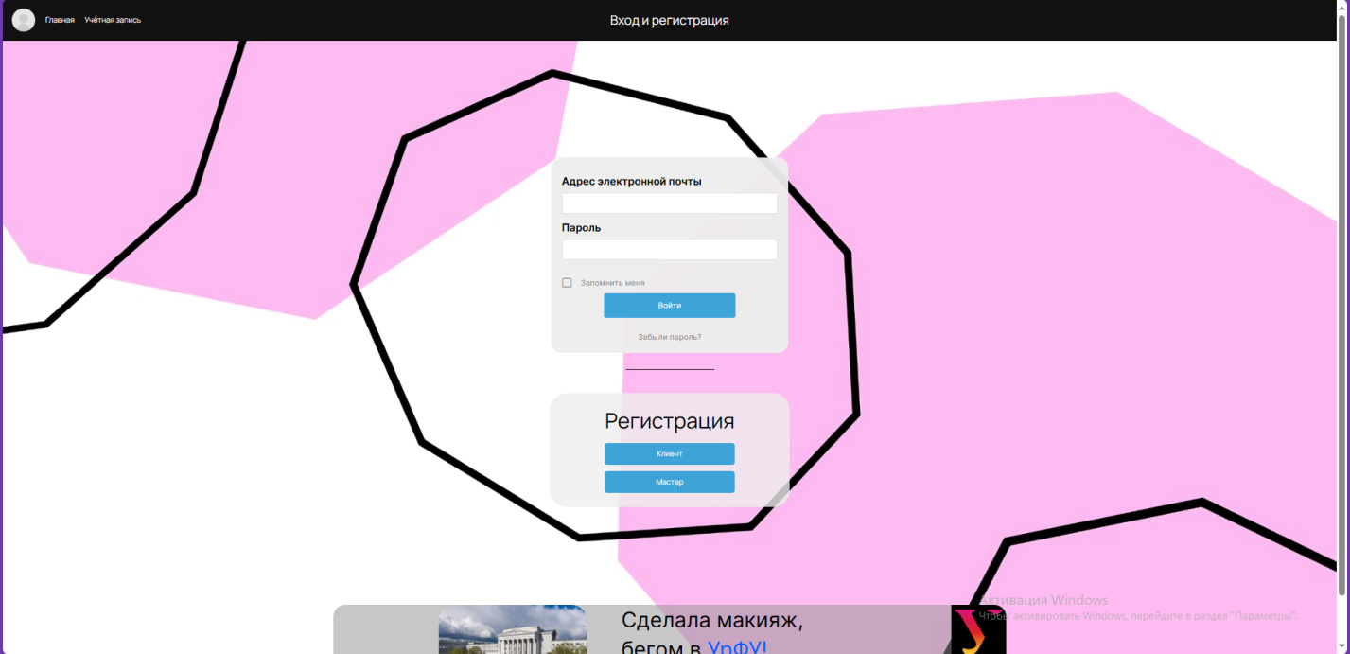

Рисунок 4 Страница входа и регистрации

* + - 1. Прототип главной страницы.

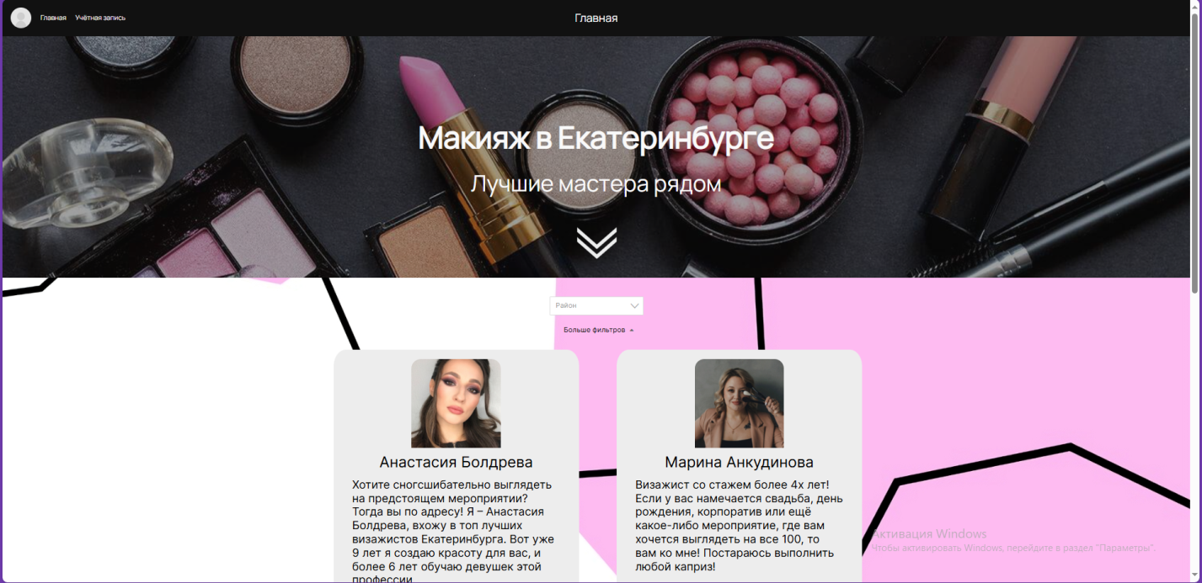

Рисунок 5 Главная страница

* + - 1. Прототип страницы мастера-визажиста.

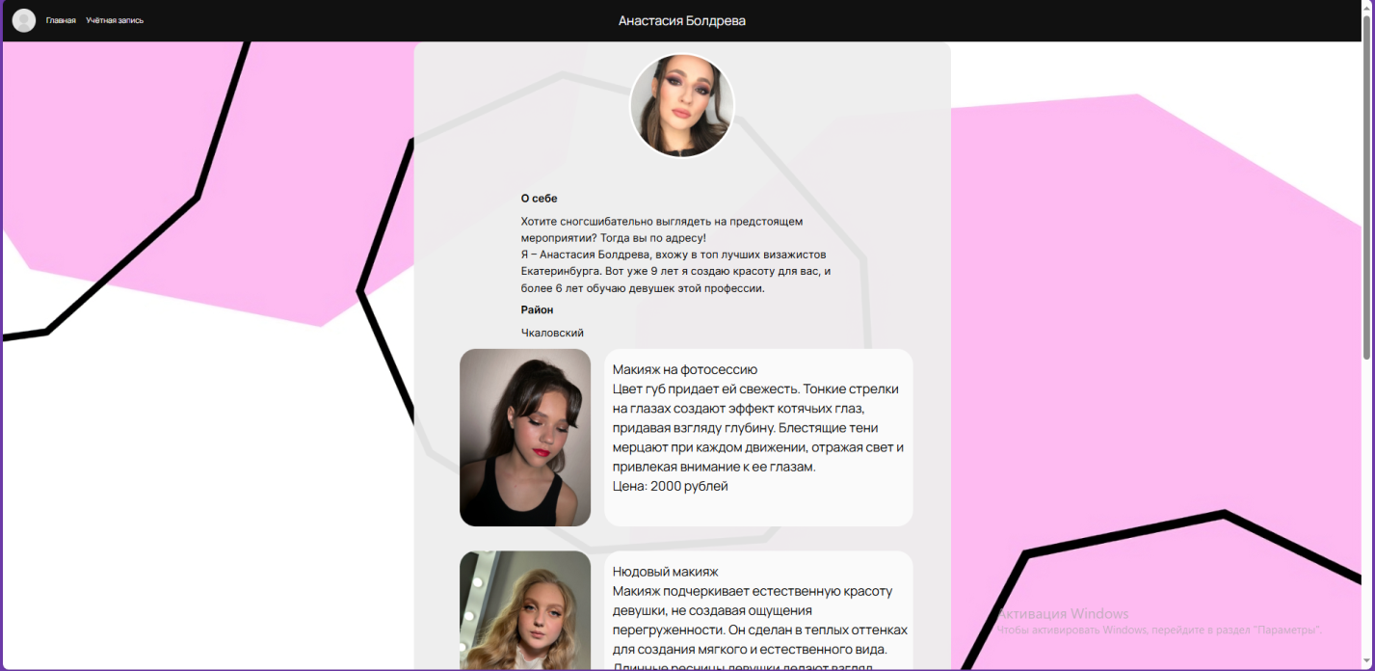

Рисунок 6 Страница мастера-визажиста

* + - 1. Прототип связи со специалистом.

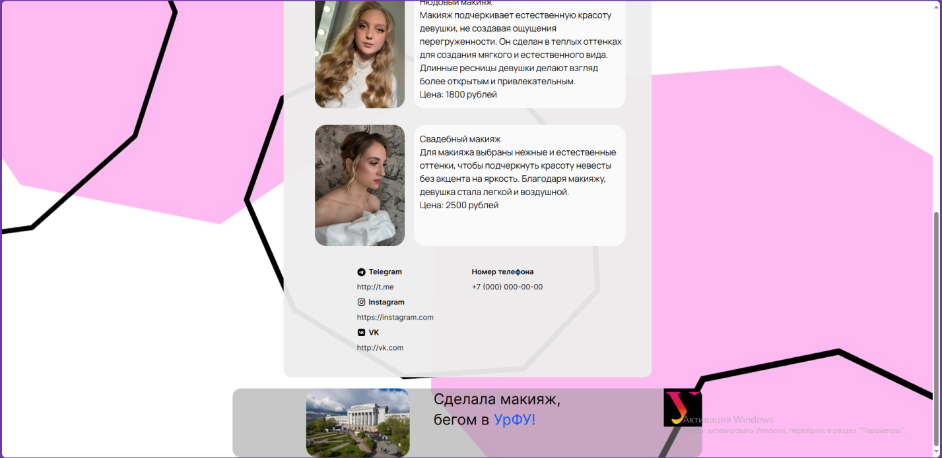

Рисунок 7 Иллюстрация связи со специалистом

1. Разработка системы

Алгоритм работы сайта:

1. Открытие меню «Учетная запись».
2. Вход или регистрация.
3. Заполнение профиля.
4. Открытое пользование (поиск необходимого мастера или дополнение своей страницы).

Заключение

В рамках данной проектной работы была поставлена цель – разработать веб-сайт, предоставляющий полезную информацию о визажистах, в понятном для восприятия и удобном для пользования интерфейсе.

Исходя из поставленной цели, в работе были определены следующие задачи:

1. Проанализировать существующие веб-сайты и приложения про визажистов.
2. Провести структурирование информации, полученной в ходе создания сайта и анализа аналогов, а также облегчить понимание информации для последующего наполнения веб-сайта.
3. Разработать веб-сайт, предоставляющий всю информацию про визажистов, которая будет полезна для новичков и опытных людей.

В результате работы над проектом был создан сайт для быстрого поиска подходящего мастера-визажиста. Этот продукт содержит профили мастеров с описанием услуг, их цены и фотоотчет о проделанной работе. Также на сайте предоставлены отзывы реальных клиентов.

Техническое решение сайта на платформе WordPress позволяет разместить большой объем информации и делает поиск для пользователя простым и удобным. Сайт корректно работает и на ПК, и на мобильных устройствах. Лаконичный дизайн не отвлекает пользователя от информации.

В итоге представлен эффективный продукт, позволяющий клиенту найти визажиста, связаться с ним, а после посещения поделиться полученным опытом.

В рамках развития продукта, с целью расширить область затрагиваемых территорий, мы планируем добавить больше городов, из которых мастера смогут публиковать свои работы.

Таким образом, все цели и задачи, поставленные вначале работы над проектом, были полностью выполнены и освещены.